Лекція 1. Особливості формоутворюючих елементів об’єкту дизайну

План лекції.
- Формоутворюючі засоби композиції.
- Художньо-естетичні засоби композиції.
- Форми геометричної конфігурації.

- Кожен рукотворний предмет, залежно від своєї конструкції та форми, набуває певних композиційних властивостей. Композиція (від лат. compositio - складання, створення) - це побудова цілісного витвору, всі складові якого гармонійно узгоджуються.
Основними формоутворюючими композиційними засобами є:
- об'ємно-просторова структура і тектоніка предмета;
- властивості об'єкта, масштаб, пропорції, ритм і метр;
- контраст або нюанс формоутворення;
- симетрія чи асиметрія побудови, організації або оздоблення предмета;
- колорит об'єкта, загалом, та його окремих частин, зокрема;
- фактура і текстура матеріалу, з котрого виготовлено предмет.
Об'ємно-просторовою структурою композиції називається естетично-осмислена взаємозалежність форми об'єкта від його внутрішньої будови та зовнішнього предметного оточення. Вона укладається на засадах внутрішньої та зовнішньої гармонійності, котрі мають бути притаманні рукотворній, штучній формі.
Тектоніка (від грец. тектоніка - будівельна справа) форми - це конструктивна особливість предмета, яка проявляється у співвідношенні її частин, пропорціях тощо (Рисунок 1). Наприклад, спортивний автомобіль та вантажівка є досить відмінними за тектонікою транспортними засобами. Своєрідність їх форми і конструкції обумовлюється різним функціональним призначенням.
Масштабність (від нім. mab - міра, розмір та stab - палиця) форми є показником величини предмета відносно певного модуля (Рисунок 2). В дизайні модулем, з я ким вона співвідноситься виступають розміри людського тіла.

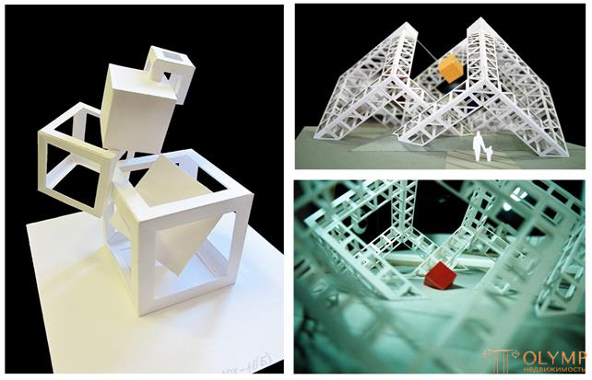
Рисунок 1 – Тектоніка форми

Пропорційність (від лат. ргороrtion - співвідношення, розмірність) форми - це характеристика співвідношення частин цілого між собою. Вона є ознакою їх узгодженого, розмірного поєднання.
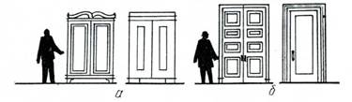
Рисунок 2 – Масштабність форми

Метричність (від грец. метрон - міра) композиції є властивістю рівномірного чергування в ній однакових елементів через однакові інтервали. Вона притаманна, наприклад, вагонам електропоїздів або ж низці намиста з перлів.
Ритмічність (від грец. ритмос - узгодженість, розмір-ність) композиції є властивістю рівномірного чергування в ній окремих частин, котрі розміщуються з неоднаковим інтервалом (Рисунок 3). Так розміщується, наприклад, гілля у сосни, місцеположення якого обумовлене прискоренням чи уповільненням росту дерева в залежності від погодньо-кліматичних чинників. Ритмічний ряд у дизайні найчастіше використовується при потребі вираження динамізму форми чи імітування цього процесу.
Симетричність (від грец. симетрія - розмірність) композиції є розміщенням частин предмета на площині чи у просторі, коли одна його половина є ніби дзеркальним відображенням іншої (Рисунок 4). У залежності від наявності цієї ознаки в організації предмета чи їх групи в дизайні розрізняють симетричну та асиметричну композицію. Перша, як композиційний засіб, найчастіше застосовується, наприклад, при художньому оформленні ділового інтер'єру (офісу, торговельної зали, зали ресторану тощо). Обумовлюється це своєрідністю психологічного сприйняття людиною такого групування елементів об'єкта. Подібне композиційне рішення навіює думку про спокій, силу, міцність, чіткість, парадність, офіційність предмета чи обстановки. Особливо у випадку абсолютної симетричності, коли в основу композиції покладено дві взаємно перпендикулярні осі симетрії.
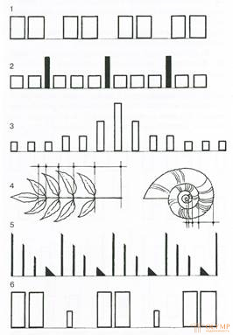
Рисунок 3 – 1) метричні ряди, 2) ритмічні ряди

Асиметрія насичує простір свободою, динамізмом, що робить його більш складним і цікавим. Асиметричність (від грец. асиметріа - невідповідність) композиції є довільним розміщенням елементів об'єкта на площині чи у просторі, коли симетрія порушена або відсутня. Такий принцип побудови, наприклад, інтер'єру дає можливість вільно варіювати різноманітні функціональні зони в приміщенні, тобто місця для різних робочих операцій - відпочинку, праці, дозвілля. Тому його найчастіше використовують при художньому оформленні житлового інтер'єру.
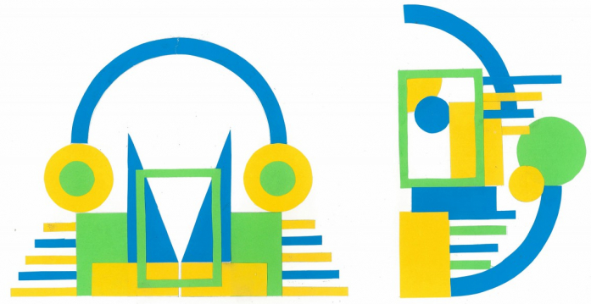
Рисунок 4 – Симетрія та асиметрія

Окрім пластичних характеристик об 'єкта важливу роль у формотворчому прогресі відіграють фізичні властивості поверхні предмета - фактура матеріалу, його текстура тощо (Рисунок 5).
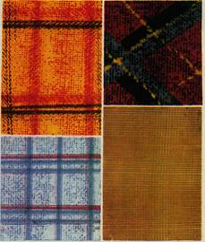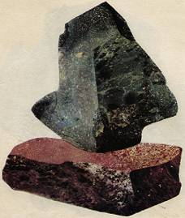
Рисунок 5 – Фактура та текстура

Фактурою (від лат. factura - оброблення, побудова) називаються особливості побудови та оздоблення поверхні будь-якого предмета. Іншими словами, це зовнішні властивості його поверхні. Вона буває гладенькою, шорсткою, глянцевою, матовою; хвилястою, ребристою або зернистою і тому подібне. У дизайні фактура матеріалу виступає важливим засобом художньої виразності його композиції. Наприклад, у дизайні одягу під фактурою тканини розуміється характер побудови її поверхні, а текстурою - саме переплетення ниток (полотняне, саржеве, атласне тощо).
Текстура (від лат. textura - тканина, зв'язок, будова) - це внутрішня структура матеріалу, з якого виготовлено предмет. Виготовлені з дерева та металу предмети суттєво відмінні за текстурою, це обумовлює їх різну міцність, художньо-естетичну виразність тощо.
- Художньо-естетичними засобами композиції виступають колорит, контраст або нюанс у поєднанні його різних елементів.
Контраст (від франц. contraste - протилежність) є підкресленням відмінності в їх формі, розмірі, масі, фактурі, кольорі (Рисунок 6). Так тендітність весняної квітки, що проросла на шорсткій поверхні масивного старого пенька, покритого залежалим снігом, привертає мимовільно увагу через різко окреслену протилежність цих предметів. Контрастною за фактурою є композиція костюма, котрий складається з атласної блузи, твідової спідниці й піджака. Вона теж викликає до нього мимовільний інтерес і спонукає його розглядати.
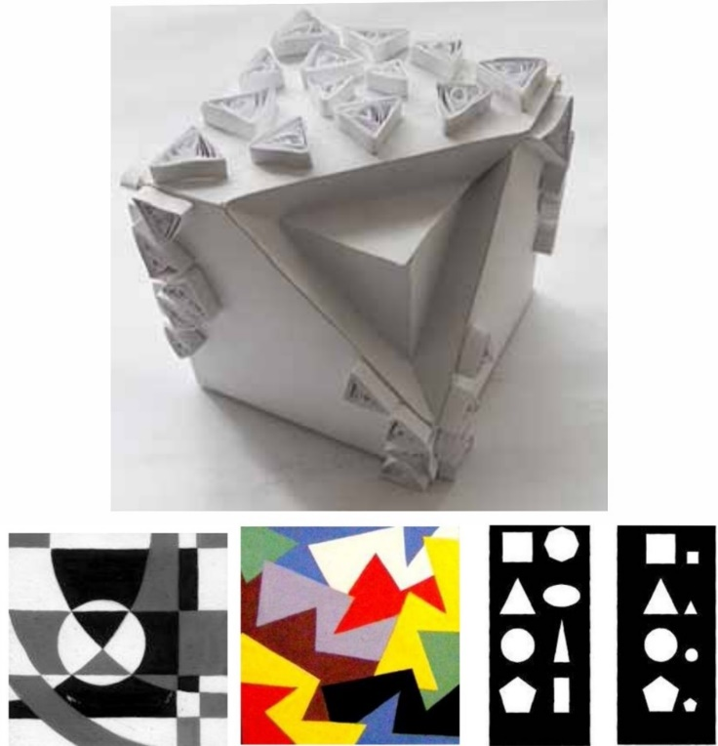
Рисунок 6 – Контраст – співставлення протилежних якостей форми

Нюансом (від франц. nuance - відтінок) називається ледь помітна відмінність у складових предмета або їх групи (Рисунок 7). Ним може бути, наприклад, незначна розбіжність у формі чи кольорі.
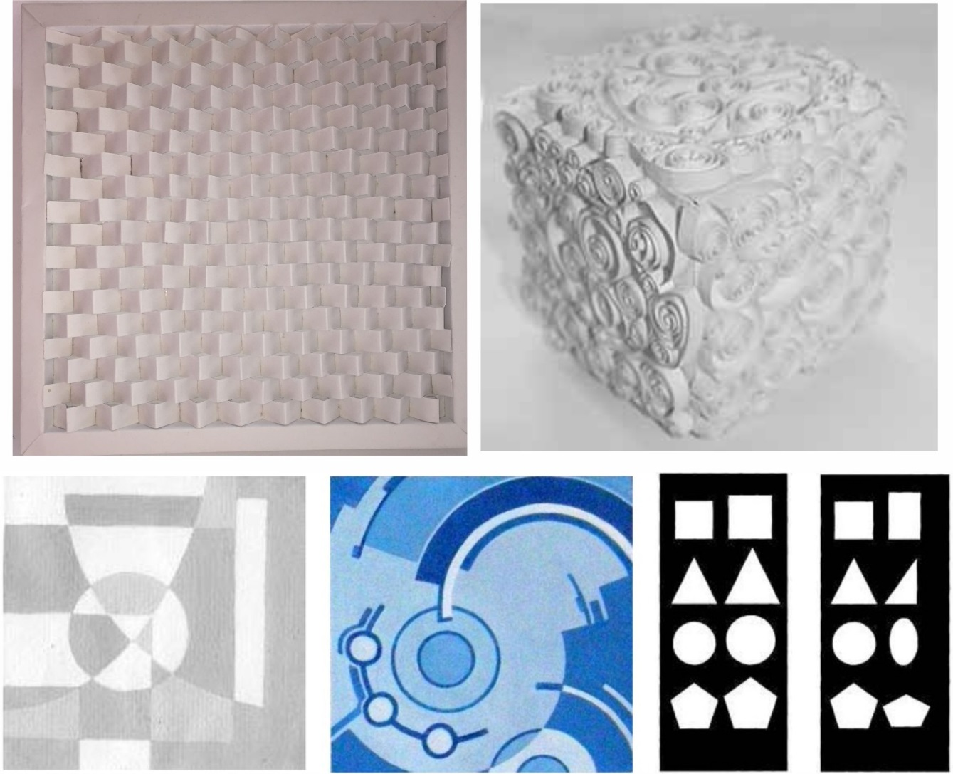
Рисунок 7 – Нюанс – мінімальна міра наближення протилежних
якостей форми

У залежності від фізично-механічних властивостей форми предмета, а саме характеру місцеположення та руху у просторі, в дизайні розрізняється статична і динамічна, об'ємно-просторова та площинна композиція.
Статичністю, наприклад, наділена композиція житлового інтер'єру, а транспортному засобові властива динамічність композиції. Тобто, статичність (від грец. статика - вчення про вагу) форми та композиції предмета - це його властивість не змінювати своє місцеположення в просторі, а динамічність (від грец. динамікос - сильний) є ознакою зміни його локалізації у просторі, руху, переміщення.
3. Засобами мистецтва композиції є форми геометричної конфігурації. До таких належать три базово-прості геометричні форми побудовані на основі квадрата, кола та рівнобічного трикутника.
Квадрат – це форма фізико-практичного усвідомлення та освоєння простору. Залежно від орієнтації на площині можна практично кроками відміряти геометричну конфігурацію ділянки, квадратну чи прямокутну.
Коло – це форма емоційно-почуттєвого усвідомлення та освоєння простору. В залежності від ситуації людина (як центр радіуса кола візуального сприйняття оточення) може візуально визначити край, абрис, межі оточення.
Рівнобічний трикутник - форма інтелектуально-раціонального усвідомлення та освоєння простору. Залежно від практично-логічної необхідності, людина може визначити конфігурацію найраціональнішими засобами кількості кутів та фізичних дій , використовуючи рівнобічний трикутник.
До творчих засобів композиційного формоутворення також відносяться:
- Точка – початкова вихідна композиційного розвитку форми та простору.
- Лінія, як наступний етап руху точки, яка може бути різного характеру за своїм значенням.
- Площина, як подальший рух точки у двох напрямках осей координат.
- Поверхня – особливість верхнього шару площини.
- Форма – об’єкт (абрис, устрій), композиція площини та об’єму.
- Об’єм – рух точки у трьох напрямках осей координат.
- Простір – довільне розгортання площини між окремо розташованими об’ємами.
- Глибина – векторне розгортання площини у напрямі до об’єму (або групи композиції об’ємів), вона може бути закрита або відкрита.
- Панорама – просторово-тривимірне, глибинно-площинне розгортання простору перед об’ємом.
- Розгортка – площинне розгортання простору перед об’ємом (по горизонталі).
- Центр композиції:
а) геометричний (як точка перетину або лінія осі);
б) композиційний (як точка рівноваги конфігурації, акценту кольору, маси).
Особливості конфігурації, кольору, форми або об’ємності простору, які спостерігач сприймає як виняткову особливість або домінування (геометричне чи оптично-композиційне), називають центром або віссю композиційної рівноваги та психо-візуального сприйняття.

Аналіз композиційних центрів об’єкта дизайну
№  з\п | Вид  композиційного  центру | Характеристика виду  композиційного центру | Наявність  композиційного  центру в формі  об’єкта дизайну  (назва)
1 | Геометричний | Точка перетину  діагоналей  прямокутного  зображення, яка впливає  на структуру всієї  композиції | Вказати місце  розташування  точки  геометричного  центру
2 | Оптичний центр | Точка, яка розташована  вище перетину  діагоналей, не впливає  на структуру  композиції, але  найперше потрапляє в  поле зору людини. | Вказати місце, яке  найперше  потрапляє в поле  зору
3 | Сюжетний  (семантичниий) | Логічний центр, який  може поєднувати групу  елементів, за змістом,  фактурами, лініями,  кольором, тощо | Вказати наявність  або відсутність  конструктивної  ідеї.

